**Міністерство освіти і науки України**

**Національний технічний університет України**

**“Київський політехнічний інститут імені Ігоря Сікорського”**

**Фізико-технічний інститут**

**Аналіз мережевих структур**

Лабораторна робота №2

**Виконала:**

студент ФІ-31мн

Шевченко Ю.

**Перевірив:**

Железняков Д. О.

Київ – 2024

**Лабораторна робота №2. Networks models**

**Мета:**

Ознайомитись з основами поняттями складних мереж, ознаками та властивостями складних мереж: масштабно-інваріантних мережі, випадкових мереж, мережі з щільним зв’язком, мережі Барабаші-Альберт. Моделювання зростання мереж. Виявлення слабких зв’язків. Зміни властивостей мережі

**Завдання:**

1. Створити початкову мережу для стану t0 (кількість вузлів від 4 до 20)

2. Реалізувати сценарій побудови мережі наступних мереж для tN (N>1000): масштабно-

інваріантних мережі, випадкових мереж, мережі з щільним зв’язком, мережі Барабаші-

Альберт

3. На основі результату моделювання масштабно-інваріантної мережі в момент часу tN

дослідити мережі з щільним зв’язком (побудувати степеневий розподіл з урахуванням

слабких зв’язків). Можна використовувати різні функції ймовірності для моделювання

слабких зв’язків

**Хід роботи:**

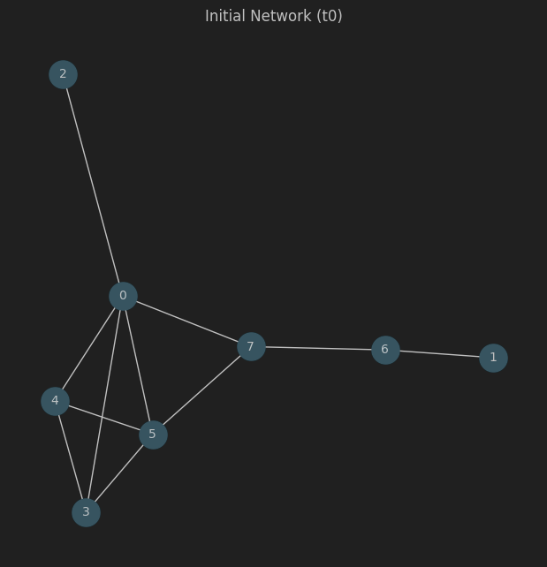

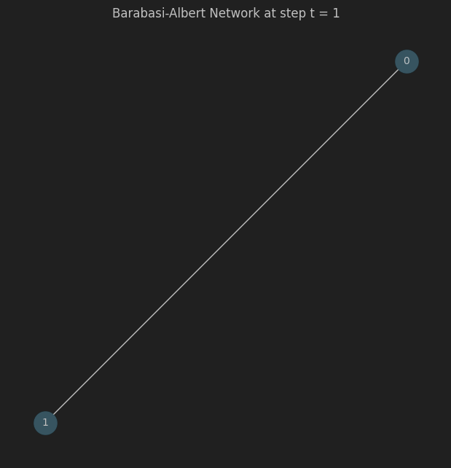

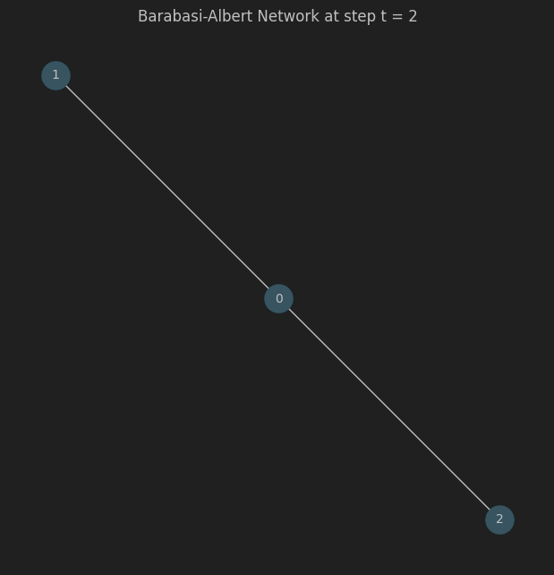

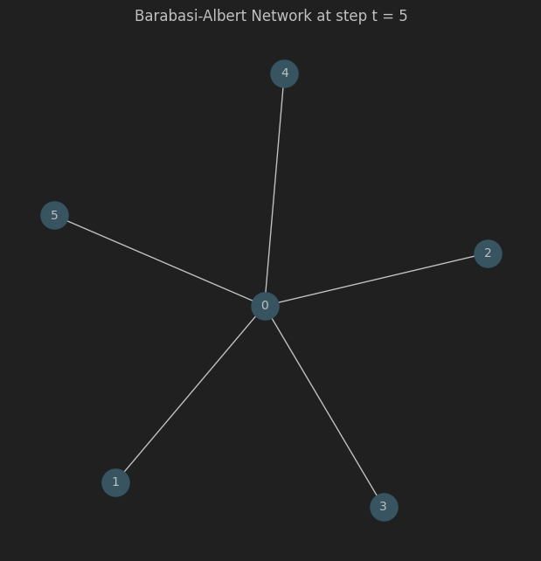

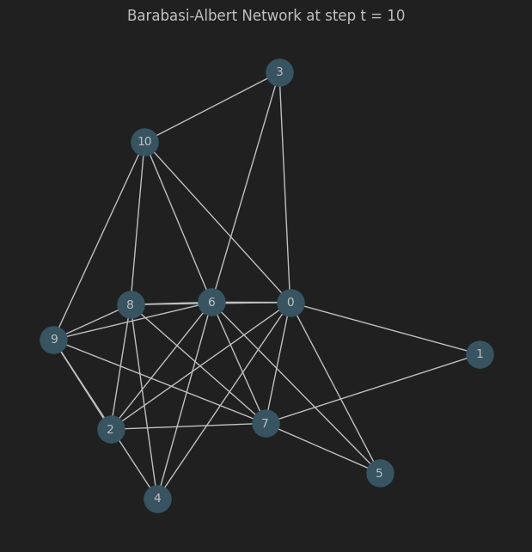

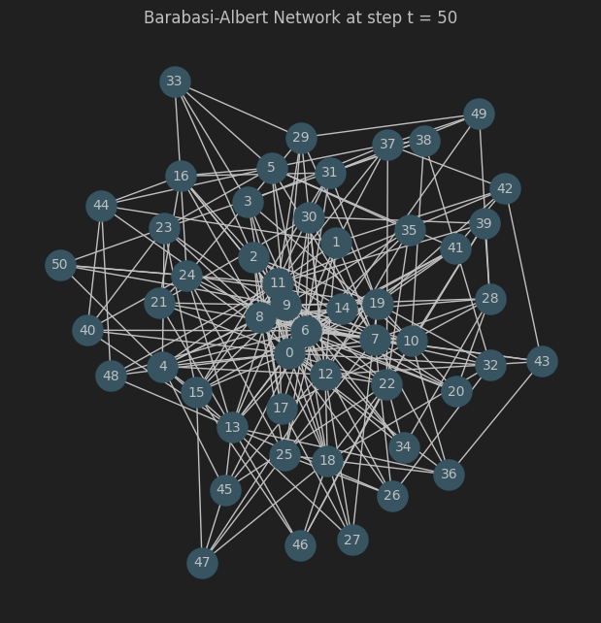

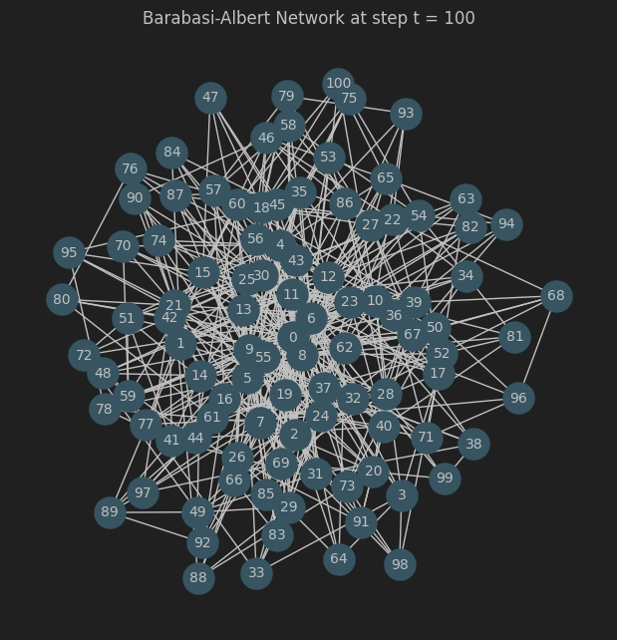

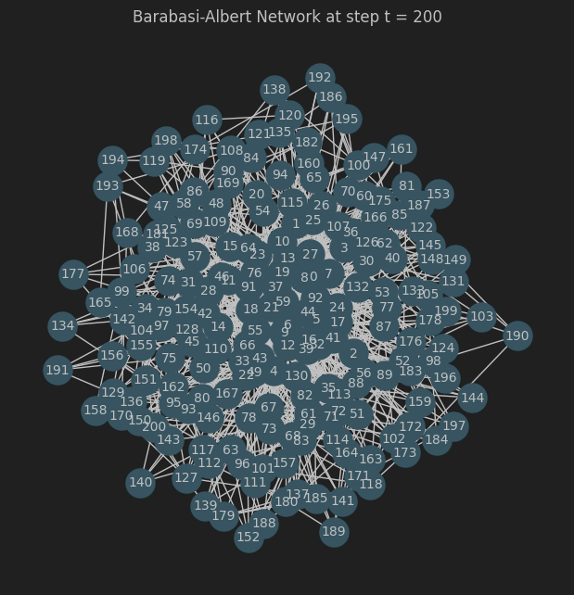

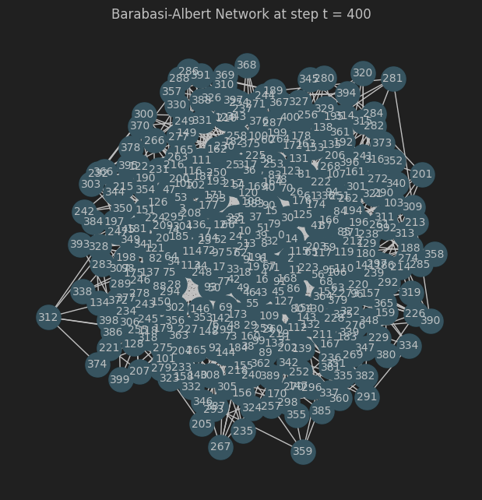

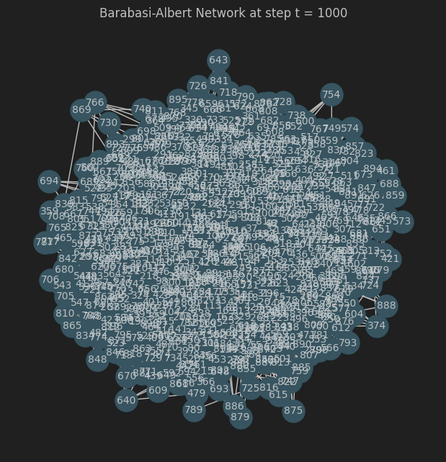

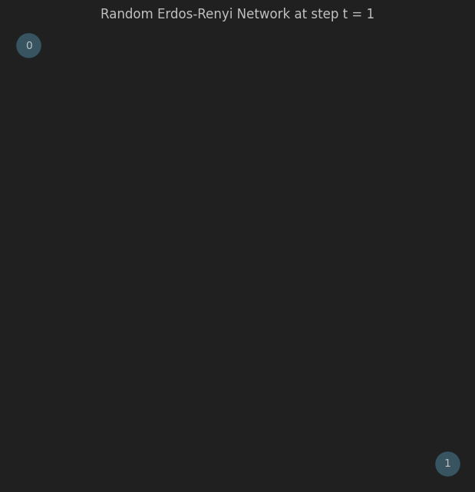

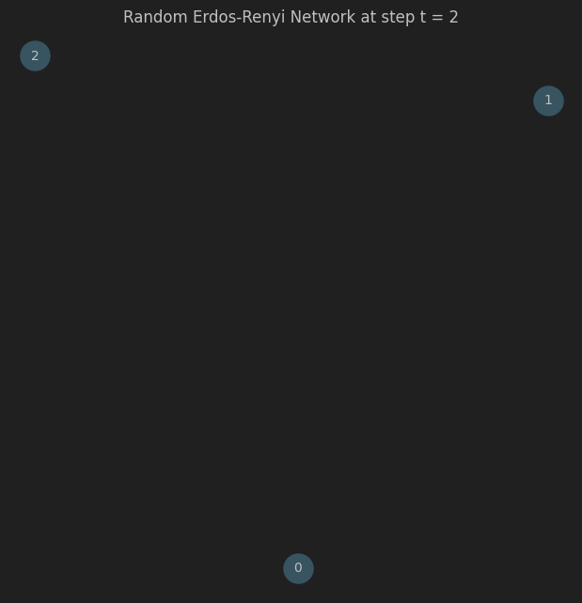

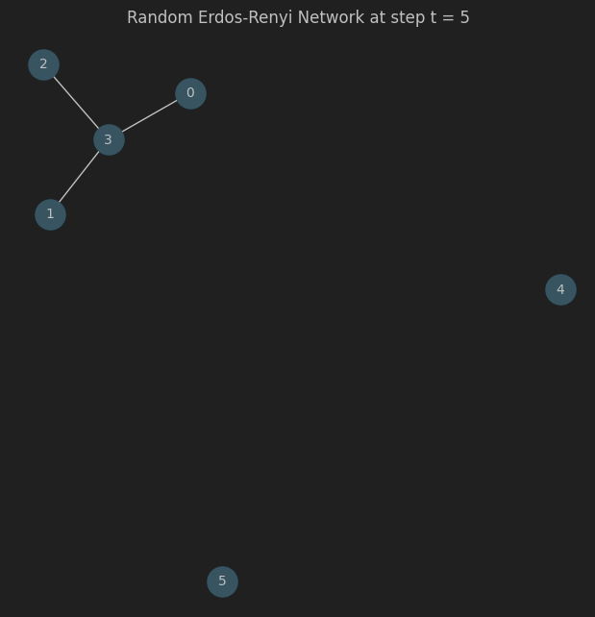

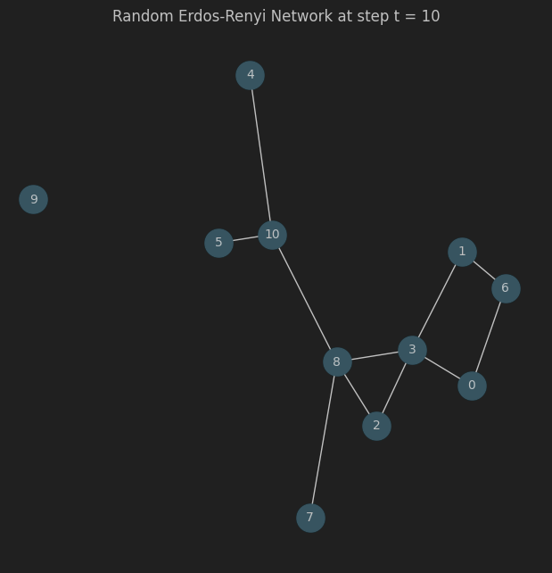

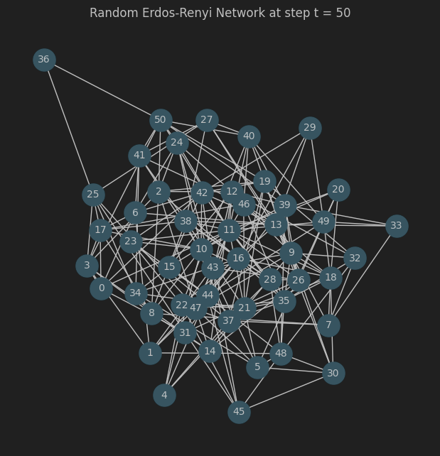

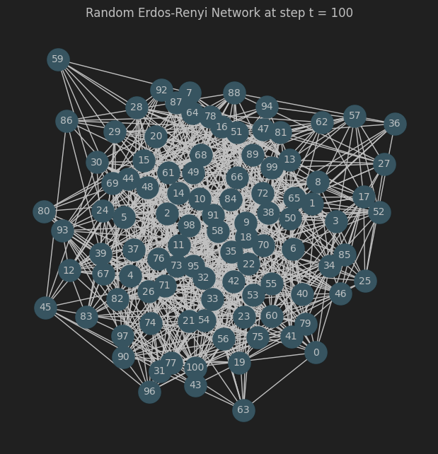

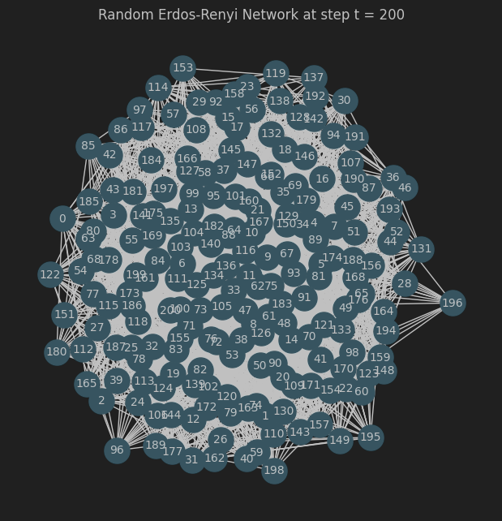

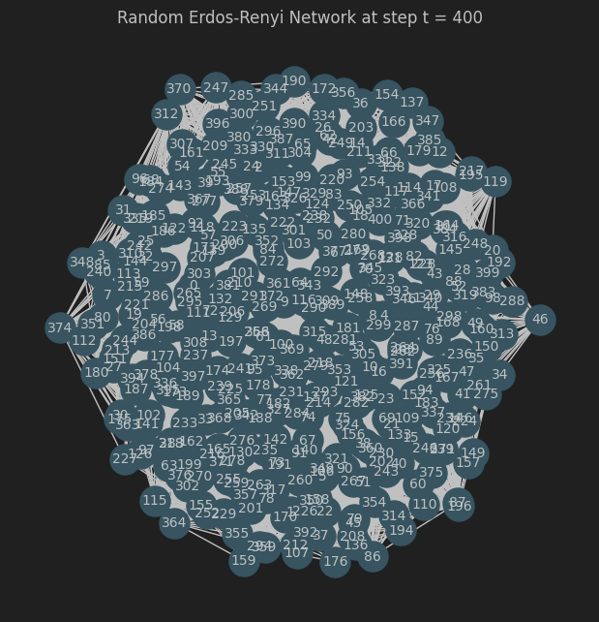

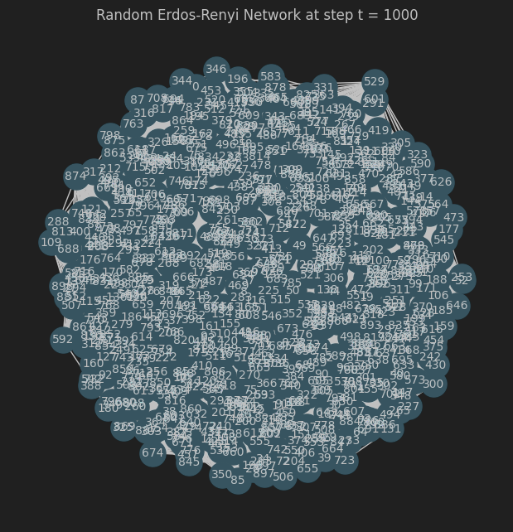

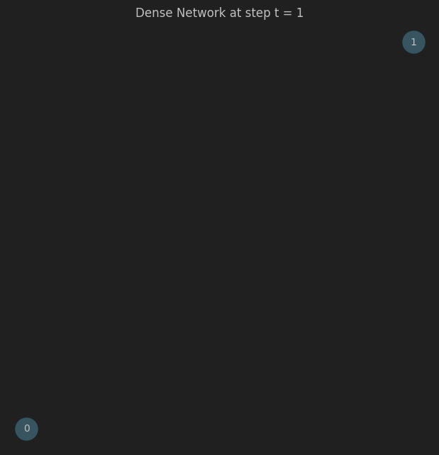

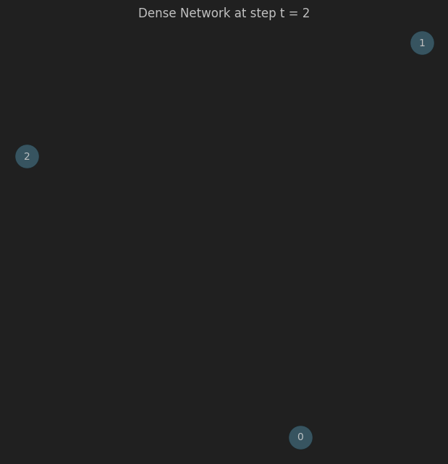

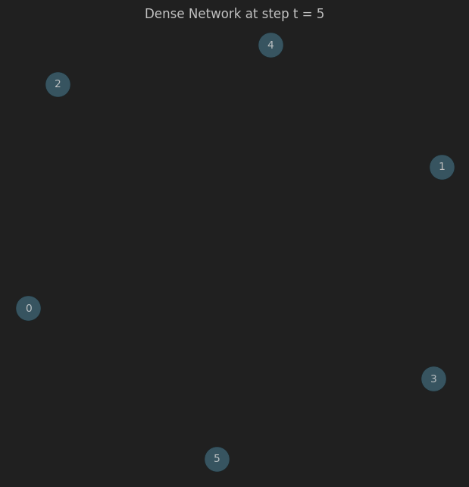

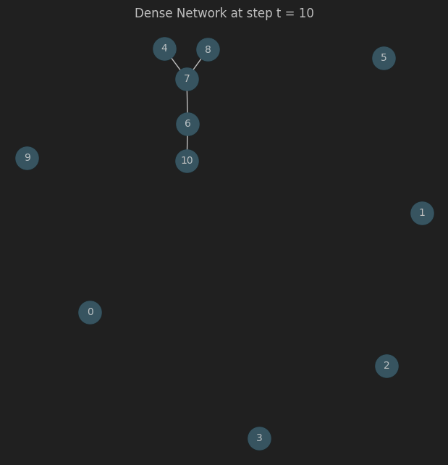

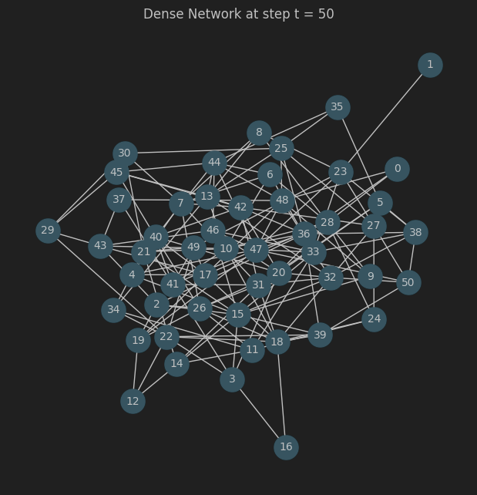

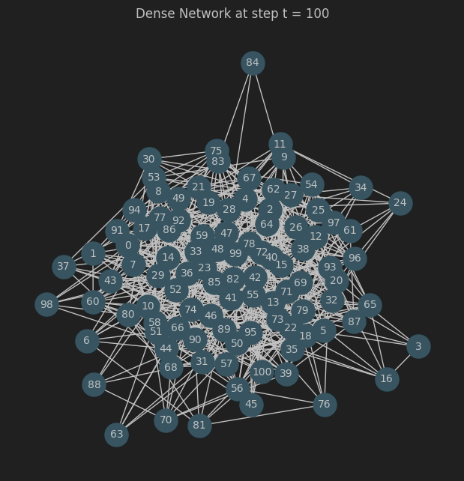

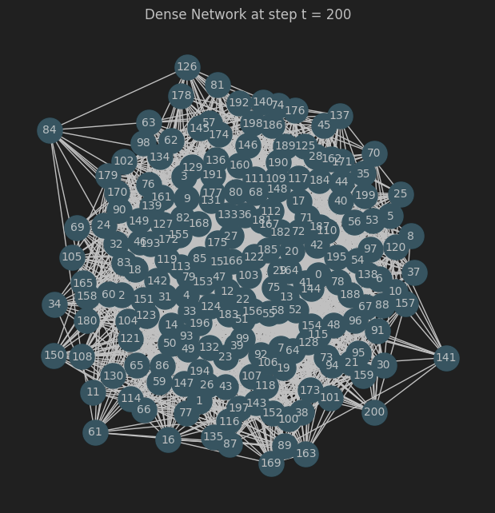

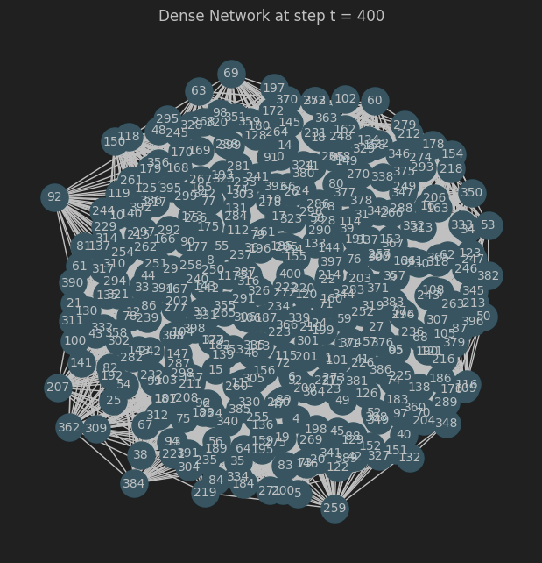

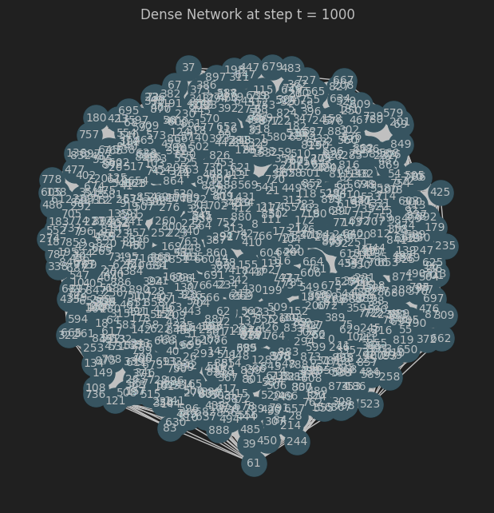

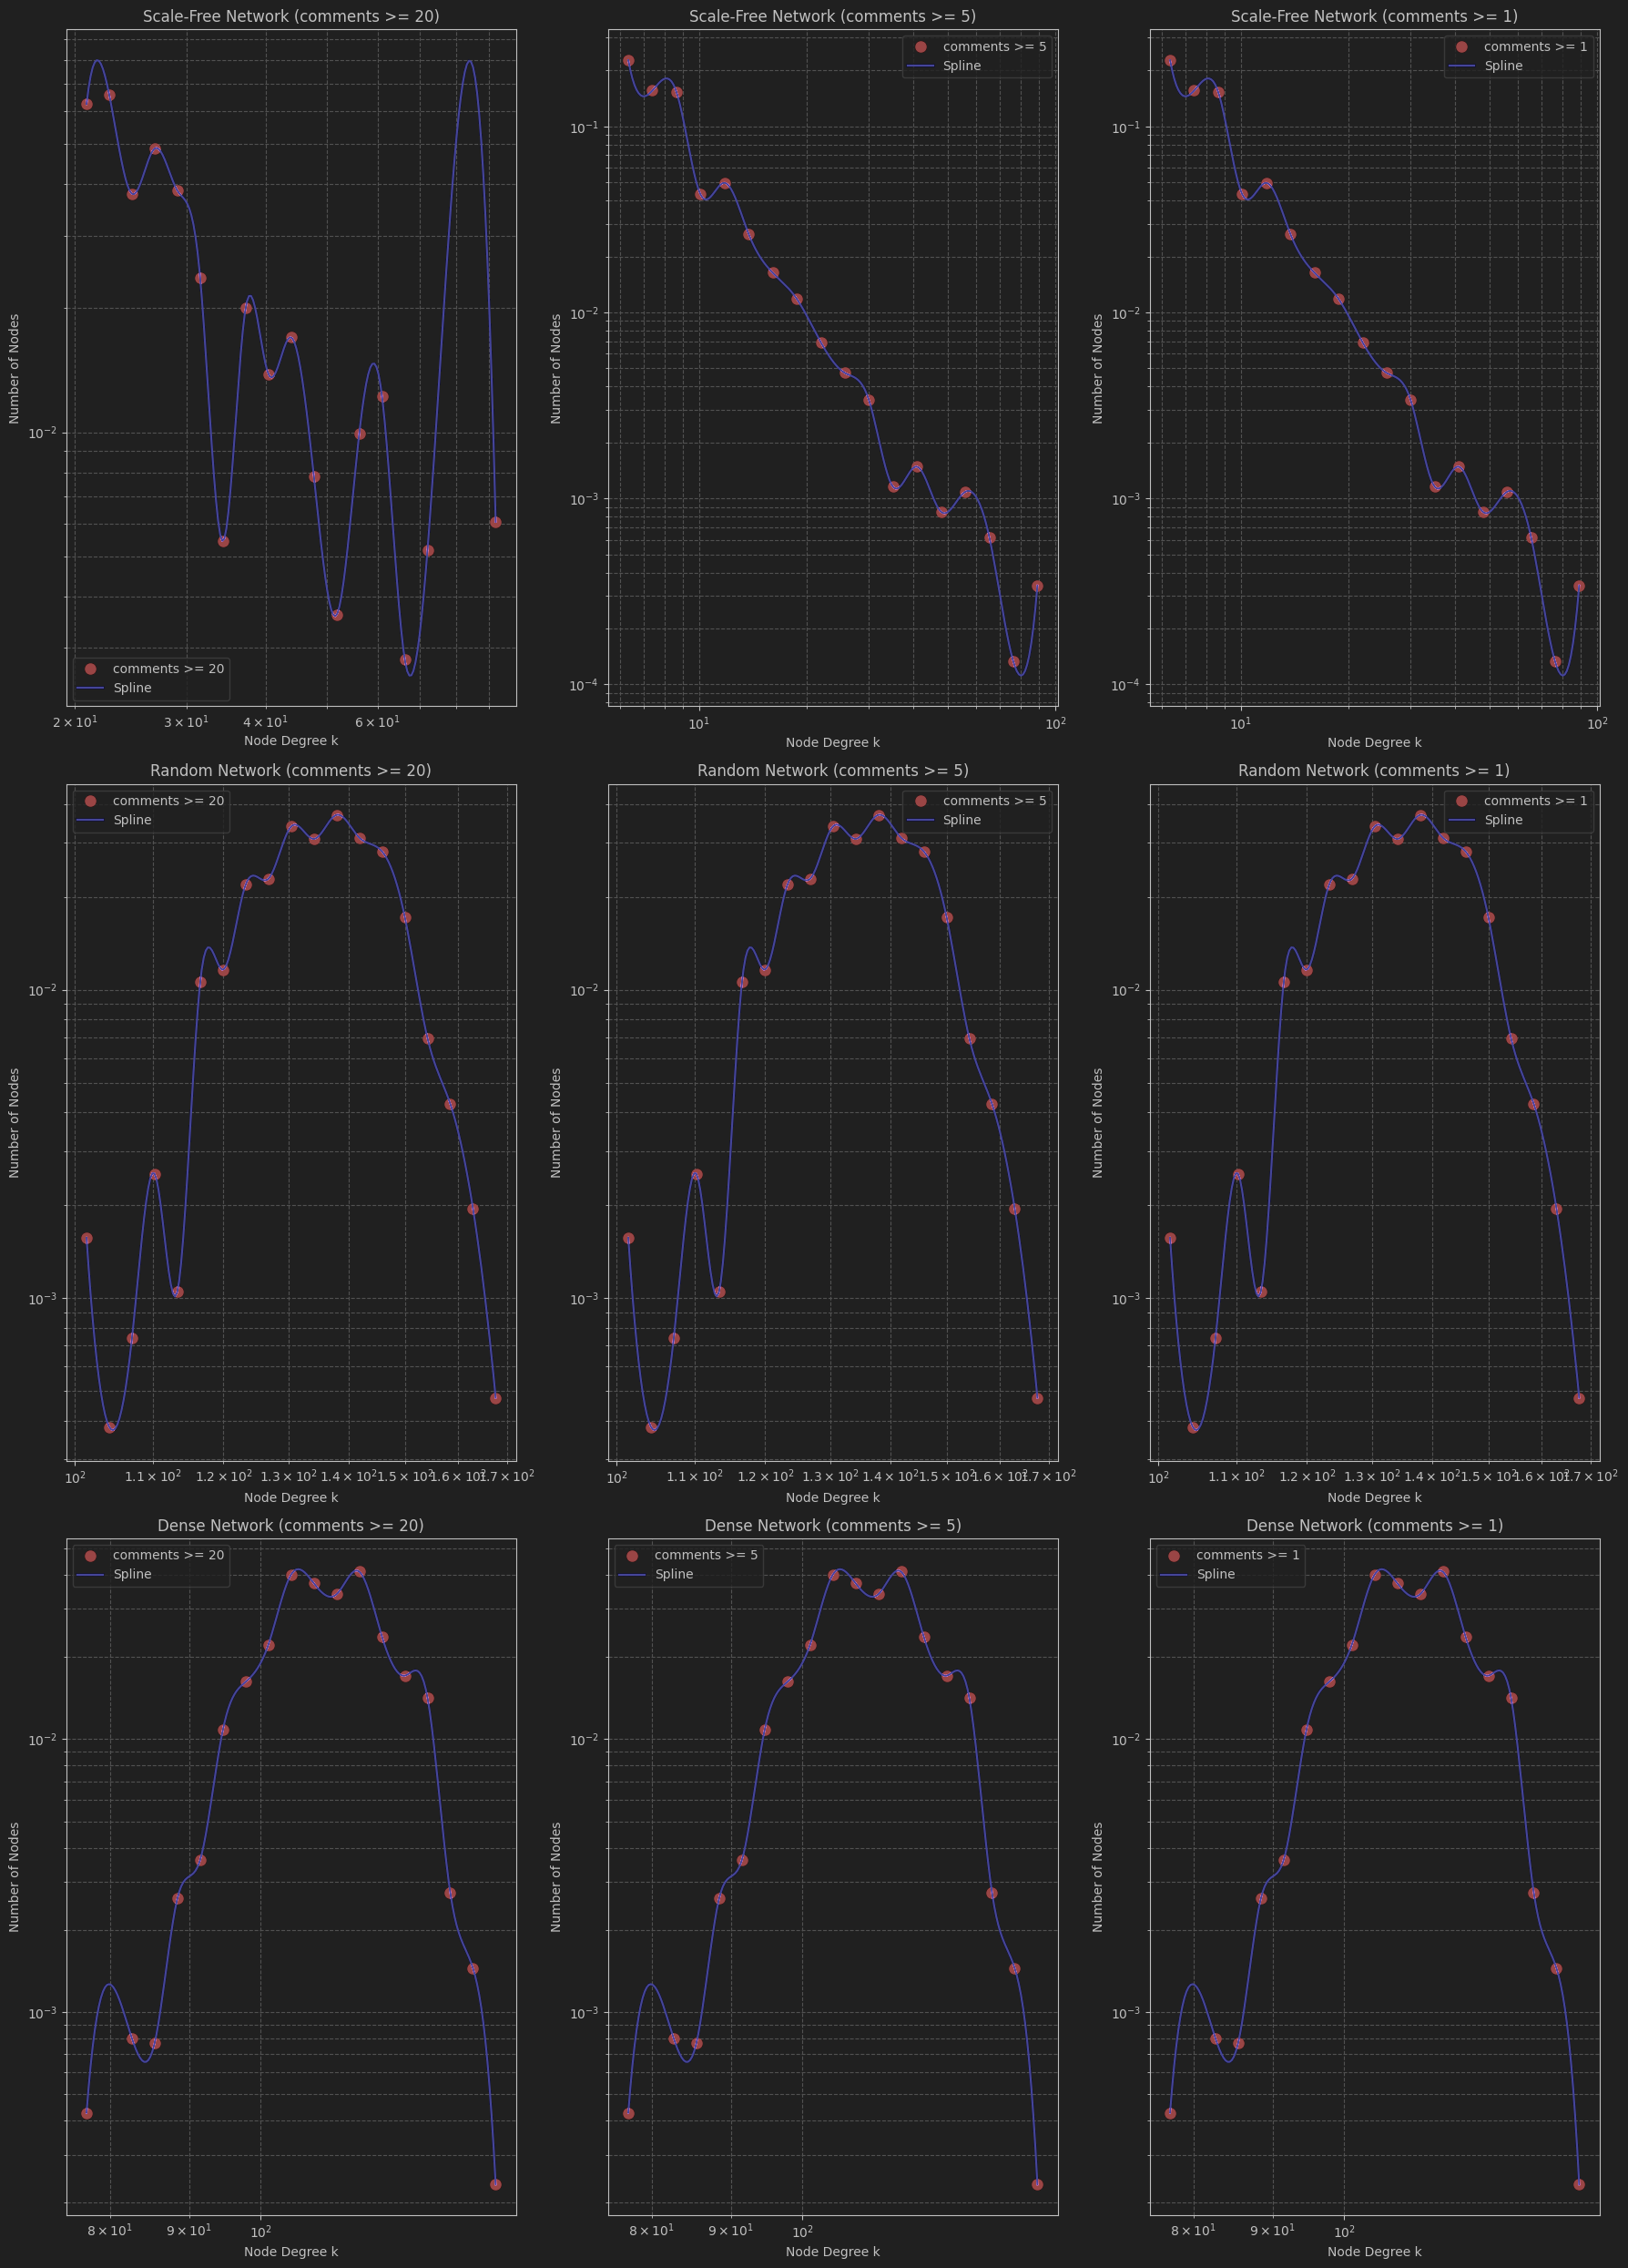

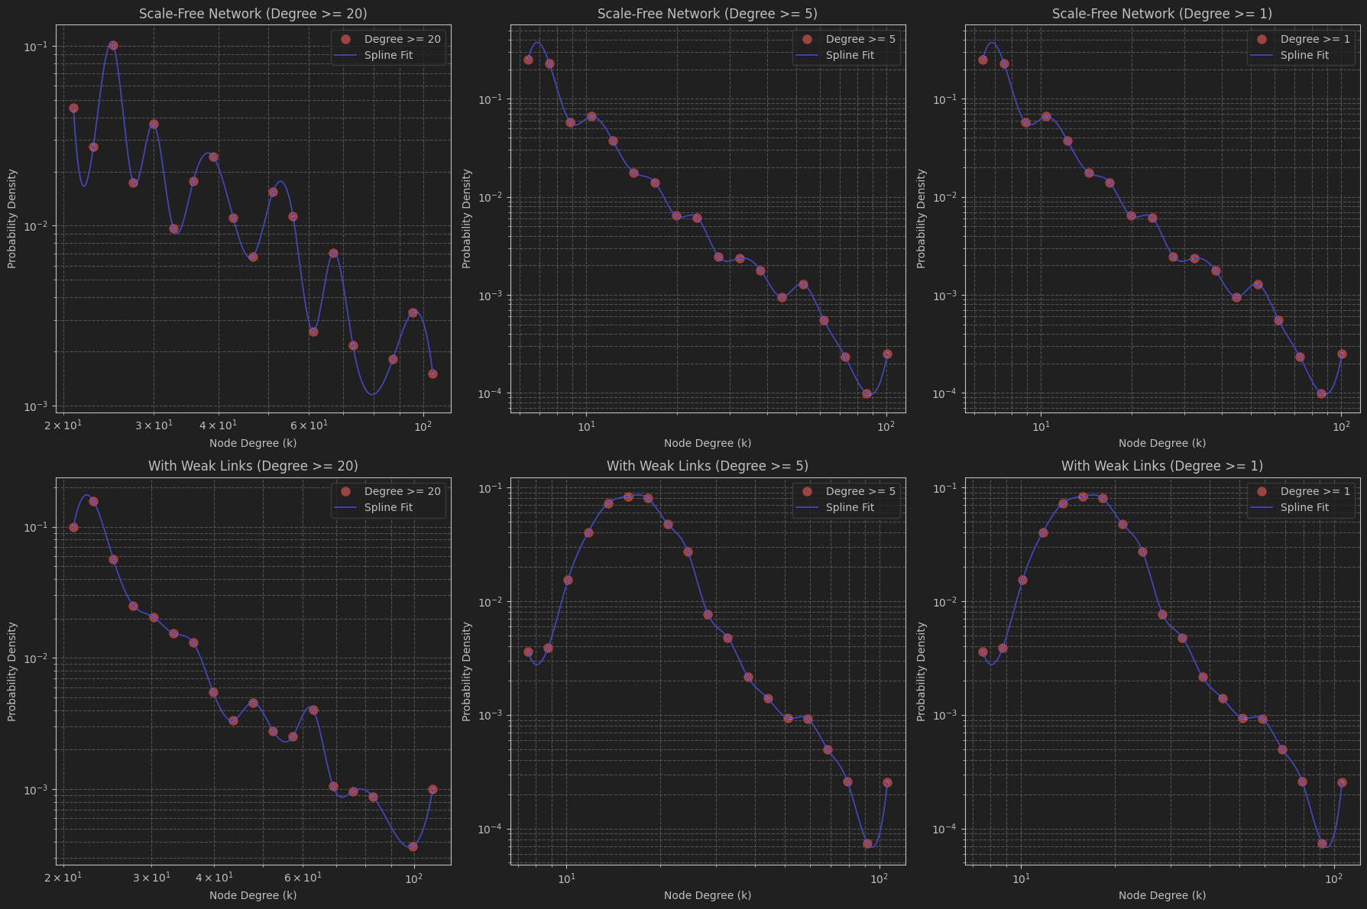

**Висновки:**

* Масштабно-інваріантна мережа (Барабаші-Альберт) показує явище, коли вузли з великою кількістю зв'язків (хаби) з’являються через процес «багаті стають багатшими». Інші вузли мають лише кілька зв'язків. Структура мережі підкоряється степеневому закону, що дозволяє зробити висновок про сильну концентрацію зв'язків навколо кількох центральних вузлів
* У випадковій мережі (Ердоша-Рені) зв'язки встановлюються випадковим чином з певною ймовірністю. Розподіл степенів вузлів наближається до Пуассонівського, де більшість вузлів мають схожу кількість зв'язків, а вузли з багатьма зв'язками є рідкісними. Це свідчить про більш рівномірне розподілення зв'язків у порівнянні з масштабно-інваріантними мережами
* Щільна мережа відрізняється великою кількістю зв'язків між вузлами, що призводить до рівномірного розподілу степенів вузлів. У такій мережі більшість вузлів мають схожу кількість зв'язків. Додавання слабких зв'язків майже не змінює загальну структуру, але може дещо зменшити рівень кластеризації, вносячи додаткові слабкі зв’язки між вузлами
* В масштабно-інваріантній мережі ступені вузлів слідують степеневому розподілу. Після додавання слабких зв'язків у щільну мережу розподіл ступенів змінюється, і мережа може втратити частину своєї масштабно-інваріантної структури. Це вказує на те, що зміна кількості зв'язків може вплинути на загальну топологію та структуру зв'язків
* Застосування логарифмічного бінінгу дозволяє створювати гістограми з рівномірними інтервалами на логарифмічній шкалі. Це корисно при обробці даних з широким діапазоном значень, оскільки такий підхід дозволяє більш детально вивчити слабко виражені зв'язки в нижній частині діапазону, де концентрація даних більша